Мостовский районный исполнительный комитет изучает наличие заинтересованных инвесторов в реализации инвестиционных проектов на территории г. Мосты

Инвестиционное предложение по проекту:
Организация производства мебели в г. Мосты
Описание  инвестиционного проекта | Инвестиционный проект предполагает создание предприятия в сфере производства на базе неиспользуемого комплекса зданий и сооружений с оборудованием
Технические характеристики проекта | Инвестиционный проект предполагает организацию производства мебели
Продукция, планируемая к выпуску | Мебель из плит МДФ/ХДФ
Инвестиционная площадка  (Приложение А) | Организация производства предусмотрена на площадке, расположенной на территории ОАО «Мостовдрев», которая входит в СЭЗ «Гродноинвест» Площадь участка: 4,6756 га  Площадь строений: 12,8 тыс.м.кв.  Имеется водопровод, канализация, электрические и тепловые сети
Сырьевое обеспечение | Плиты МДФ/ХДФ, производимые на ОАО «Мостовдрев»
Общая стоимость проекта | сумма инвестиционных затрат зависит от проекта
Срок реализации проекта | Реализация инвестиционного проекта предполагается в 2017 – 2018 гг.
Форма участия инвестора | Создание совместного предприятия, создание нового юридического лица.
Состояние проекта | Осуществляется поиск инвестора для реализации инвестиционного проекта.
Контакты | Мостовский районный исполнительный комитет  231600, г. Мосты пл. Ленина, 3  Заместитель председателя по вопросам экономики Величко Светлана Николаевна  тел. + 375 151533374  факс +375 151532699

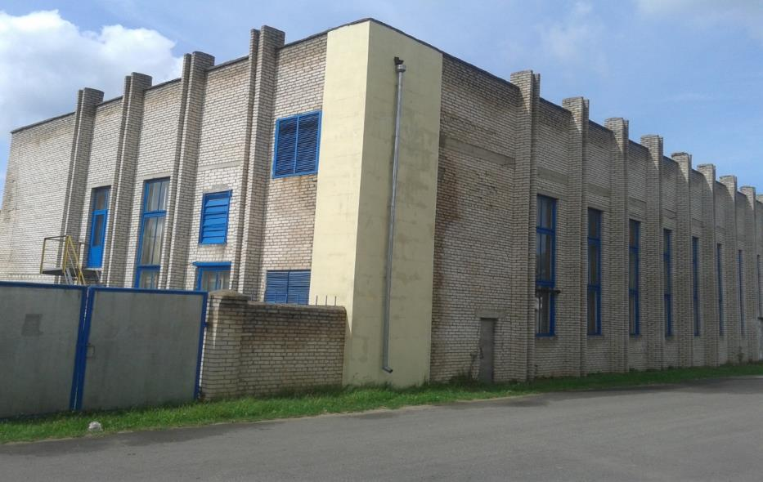

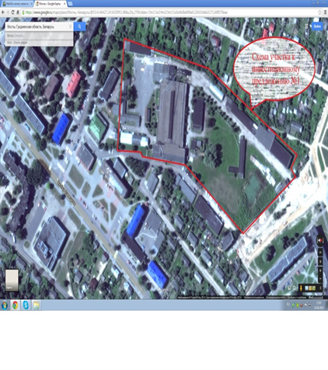

Инвестиционное предложение:  Организация производства в г. Мосты на территории ликвидируемого склада хранения нефтепродуктов РУП «Белоруснефть-Гроднооблнефтепродукт». | 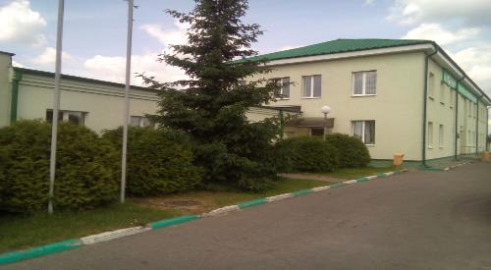
Земельный участок для размещения объектов производственного
и коммунально-складского назначения

1. Общая информация
Общая площадь (м²) |  |  | 88900
Местоположение | Область |  | Гродненская
 | Район |  | Мостовский
 | Город |  | Мосты
 | Адрес |  | ул. Волковича, 8
Возможные направления использования |  |  | а) промышленность  б) услуги
Способы предоставления участка |  |  | предоставление участка на основании заключения инвестиционного договора
Стоимость (кадастровая) (за м²) |  |  | 9,06 долл. США (для промышленных объектов),  16,56 долл. США (для объектов сферы услуг)
Обременение участка/ строения
2. Транспортное сообщение
 |  |  | Расстояние от объекта | Наименование
Автомагистраль |  |  | 34 км. | М6 Минск-Гродно-граница РП
Дороги республиканского значения |  |  | 2 км. | Р41 Слоним-Мосты-Скидель-граница ЛР
Аэропорт |  |  | 40 км. | Гродно
Железная дорога |  |  | 3 км. | подъездные пути станции Мосты Барановичского отд. БелЖД
Наличие подъездных путей |  |  | автомобильные с ул. Занеманской и ул. 40 лет БССР
Иное |  |  | -
план участка |  | фото участка |  |  | Карта (Google)
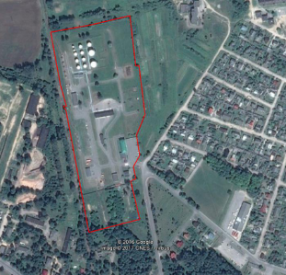
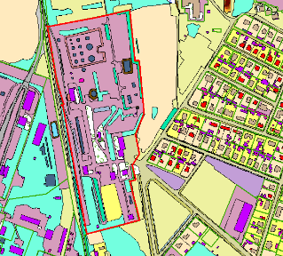
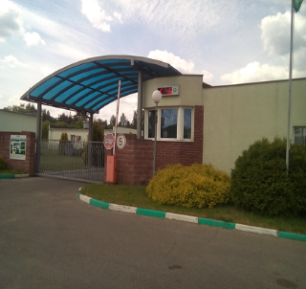
ИЗУЧЕНИЕ СПРОСА НА СВОБОДНЫЕ ЗЕМЕЛЬНЫЕ УЧАСТКИ

Земельный участок для размещения объектов производственного
и коммунально-складского назначения

1. Общая информация
Общая площадь (м²) |  |  | 47000
Местоположение | Область |  | Гродненская
 | Район |  | Мостовский
 | Город |  | Мосты
 | Адрес |  | ул. Железнодорожников
Возможные направления использования |  |  | а) промышленность  б) услуги
Способы предоставления участка |  |  | предоставление участка на основании заключения инвестиционного договора
Стоимость (кадастровая) (за м²) |  |  | 5,26 долл. США (для промышленных объектов),  9,79 долл.США (для объектов сферы услуг)
Обременение участка/ строения |  |  | нет
2. Транспортное сообщение
 |  |  | Расстояние от объекта | Наименование
Автомагистраль |  |  | 35 км. | М6 Минск-Гродно-граница РП
Дороги республиканского значения |  |  | 4 км. | Р41 Слоним-Мосты-Скидель-граница ЛР
Аэропорт |  |  | 40 км. | Гродно
Железная дорога |  |  | 1 км. | подъездные пути станции Мосты Барановичского отд. БелЖД
Наличие подъездных путей |  |  | автомобильные с ул. Железнодорожников
Иное |  |  | -
план участка |  | фото участка |  |  | Карта (Google)
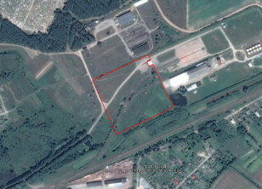
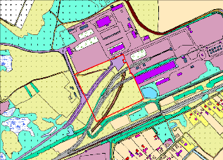
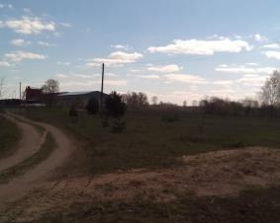

Земельный участок для размещения объектов производственного
и коммунально-складского назначения

1. Общая информация
Общая площадь (м²) |  |  | 67000
Местоположение | Область |  | Гродненская
 | Район |  | Мостовский
 | Город |  | Мосты
 | Адрес |  | ул. Железнодорожников
Возможные направления использования |  |  | а) промышленность  б) услуги
Способы предоставления участка |  |  | предоставление участка на основании заключения инвестиционного договора
Стоимость (кадастровая) (за м²) |  |  | 5,26 долл. США (для промышленных объектов),  9,79 долл.США (для объектов сферы услуг)
Обременение участка/ строения |  |  | нет
2. Транспортное сообщение
 |  |  | Расстояние от объекта | Наименование
Автомагистраль |  |  | 35 км. | М6 Минск-Гродно-граница РП
Дороги республиканского значения |  |  | 4 км. | Р41 Слоним-Мосты-Скидель-граница ЛР
Аэропорт |  |  | 40 км. | Гродно
Железная дорога |  |  | 1 км. | подъездные пути станции Мосты Барановичского отд. БелЖД
Наличие подъездных путей |  |  | автомобильные с ул. Железнодорожников
Иное |  |  | -
план участка |  | фото участка |  |  | Карта (Google)
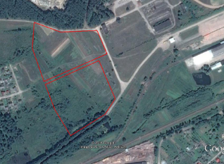
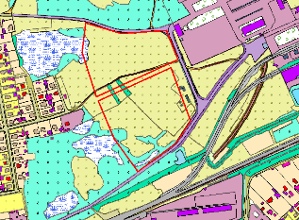
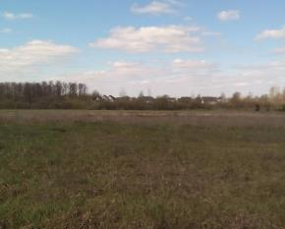

Земельный участок для размещения объектов общественно-делового назначения

1. Общая информация
Общая площадь (м²) |  |  | 2000
Местоположение | Область |  | Гродненская
 | Район |  | Мостовский
 | Город |  | Мосты
 | Адрес |  | ул. Советская
Возможные направления использования |  |  | а) услуги
Способы предоставления участка |  |  | предоставление участка на основании заключения инвестиционного договора
Стоимость (кадастровая) (за м²) |  |  | 22,85 долл. США (для объектов сферы услуг)
Обременение участка/ строения |  |  | нет
2. Транспортное сообщение
 |  |  | Расстояние от объекта | Наименование
Автомагистраль |  |  | 32 км. | М6 Минск-Гродно-граница РП
Дороги республиканского значения |  |  | 2 км. | Р41 Слоним-Мосты-Скидель-граница ЛР
Аэропорт |  |  | 40 км. | Гродно
Железная дорога |  |  | 3 км. | подъездные пути станции Мосты Барановичского отд. БелЖД
Наличие подъездных путей |  |  | автомобильные с ул. Советской
Иное |  |  | -
план участка |  | фото участка |  |  | Карта (Google)
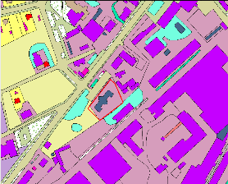
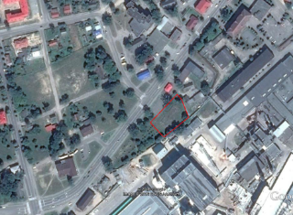
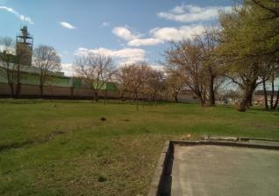

Земельный участок для размещения объектов производственного
и коммунально-складского назначения

1. Общая информация
Общая площадь (м²) |  |  | 13000
Местоположение | Область |  | Гродненская
 | Район |  | Мостовский
 | Город |  | Мосты
 | Адрес |  | ул. Вокзальная
Возможные направления использования |  |  | а) промышленность  б) услуги
Способы предоставления участка |  |  | предоставление участка на основании заключения инвестиционного договора
Стоимость (кадастровая) (за м²) |  |  | 8,17 долл. США (для промышленных объектов),  15,16 долл. США (для объектов сферы услуг)
Обременение участка/ строения |  |  | нет
2. Транспортное сообщение
 |  |  | Расстояние от объекта | Наименование
Автомагистраль |  |  | 34 км. | М6 Минск-Гродно-граница РП
Дороги республиканского значения |  |  | 3 км. | Р41 Слоним-Мосты-Скидель-граница ЛР
Аэропорт |  |  | 40 км. | Гродно
Железная дорога |  |  | 1 км. | подъездные пути станции Мосты Барановичского отд. БелЖД
Наличие подъездных путей |  |  | автомобильные с ул. Вокзальной
Иное |  |  | -
план участка |  | фото участка |  |  | Карта (Google)
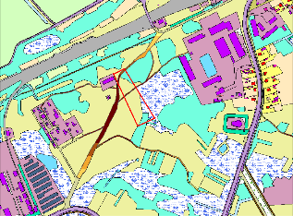
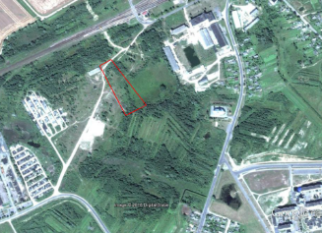
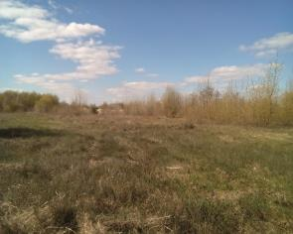

Земельный участок для размещения объектов общественно-делового назначения

1. Общая информация
Общая площадь (м²) |  |  | 4000
Местоположение | Область |  | Гродненская
 | Район |  | Мостовский
 | Город |  | Мосты
 | Адрес |  | ул. Заслонова
Возможные направления использования |  |  | а) услуги
Способы предоставления участка |  |  | предоставление участка на основании заключения инвестиционного договора
Стоимость (кадастровая) (за м²) |  |  | 27,52 долл. США (для объектов сферы услуг)
Обременение участка/ строения |  |  | нет
2. Транспортное сообщение
 |  |  | Расстояние от объекта | Наименование
Автомагистраль |  |  | 32 км. | М6 Минск-Гродно-граница РП
Дороги республиканского значения |  |  | 2,5 км. | Р41 Слоним-Мосты-Скидель-граница ЛР
Аэропорт |  |  | 40 км. | Гродно
Железная дорога |  |  | 2,5 км. | подъездные пути станции Мосты Барановичского отд. БелЖД
Наличие подъездных путей |  |  | автомобильные с ул. Заслонова
Иное |  |  | -
план участка |  | фото участка |  |  | Карта (Google)
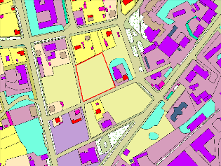
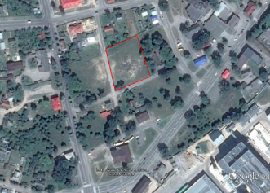
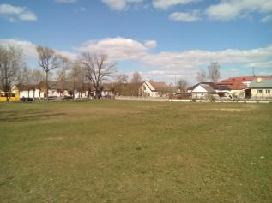

Земельный участок для размещения объектов общественно-делового назначения

1. Общая информация
Общая площадь (м²) |  |  | 1600
Местоположение | Область |  | Гродненская
 | Район |  | Мостовский
 | Город |  | Мосты Правые
 | Адрес |  | ул. Ленина
Возможные направления использования |  |  | а) услуги
Способы предоставления участка |  |  | предоставление участка на основании заключения инвестиционного договора
Стоимость (кадастровая) (за м²) |  |  | 27,52 долл. США (для объектов сферы услуг)
Обременение участка/ строения |  |  | нет
2. Транспортное сообщение
 |  |  | Расстояние от объекта | Наименование
Автомагистраль |  |  | 25,5 км. | М6 Минск-Гродно-граница РП
Дороги республиканского значения |  |  | примыкает к  дороге | Р41 Слоним-Мосты-Скидель-граница ЛР
Аэропорт |  |  | 43 км. | Гродно
Железная дорога |  |  | 6,5 км. | подъездные пути станции Мосты Барановичского отд. БелЖД
Наличие подъездных путей |  |  | автомобильные с ул. Ленина
Иное |  |  | -
план участка |  | фото участка |  |  | Карта (Google)
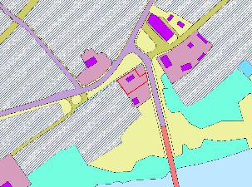
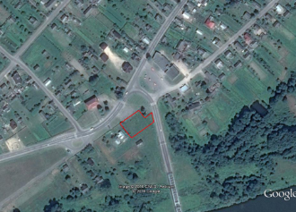
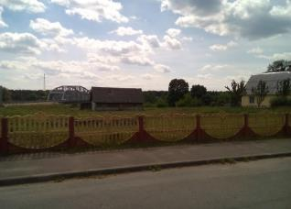

Со своими предложениями по данному вопросу просим обращаться к заместителю председателя Мостовского райисполкома (каб. 306 или по тел. 64452), в отдел экономики (каб. 314 или по тел. 64453), землеустроительную службу (тел. 64436, 64460) Мостовского районного исполнительного комитета, или по адресу электронной почты rik@mosty.g.ov.by

